Рекомендация МСЭ-R M.2162-0
(12/2023)
Серия М: Подвижные службы, служба радиоопределения, любительская служба и относящиеся к ним спутниковые службы
Технические и эксплуатационные характеристики радиолокационных систем, работающих в диапазоне частот 92–100 ГГц, и радионавигационных систем, работающих в диапазоне частот 95–100 ГГц

Предисловие
Роль Сектора радиосвязи заключается в обеспечении рационального, справедливого, эффективного и экономичного использования радиочастотного спектра всеми службами радиосвязи, включая спутниковые службы, и проведении в неограниченном частотном диапазоне исследований, на основании которых принимаются Рекомендации.
Всемирные и региональные конференции радиосвязи и ассамблеи радиосвязи при поддержке исследовательских комиссий выполняют регламентарную и политическую функции Сектора радиосвязи.
Политика в области прав интеллектуальной собственности (ПИС)
Политика МСЭ-R в области ПИС излагается в общей патентной политике МСЭ-Т/МСЭ-R/ИСО/МЭК, упоминаемой в Резолюции МСЭ-R 1. Формы, которые владельцам патентов следует использовать для представления патентных заявлений и деклараций о лицензировании, представлены по адресу: http://www.itu.int/ITU-R/go/patents/ru, где также содержатся Руководящие принципы по выполнению общей патентной политики МСЭ-Т/МСЭ-R/ИСО/МЭК и база данных патентной информации МСЭ-R.

Серии Рекомендаций МСЭ-R
(Представлены также в онлайновой форме по адресу: http://www.itu.int/publ/R-REC/ru.)
Серия | Название
BO | Спутниковое радиовещание
BR | Запись для производства, архивирования и воспроизведения; пленки для телевидения
BS | Радиовещательная служба (звуковая)
BT | Радиовещательная служба (телевизионная)
F | Фиксированная служба
M | Подвижные службы, служба радиоопределения, любительская служба и относящиеся к ним спутниковые службы
P | Распространение радиоволн
RA | Радиоастрономия
RS | Системы дистанционного зондирования
S | Фиксированная спутниковая служба
SA | Космические применения и метеорология
SF | Совместное использование частот и координация между системами фиксированной спутниковой службы и фиксированной службы
SM | Управление использованием спектра
SNG | Спутниковый сбор новостей
TF | Передача сигналов времени и эталонных частот
V | Словарь и связанные с ним вопросы

Примечание. – Настоящая Рекомендация МСЭ-R утверждена на английском языке в соответствии с процедурой, изложенной в Резолюции МСЭ-R 1.
Электронная публикация
Женева, 2024 г.
© ITU 2024
Все права сохранены. Ни одна из частей данной публикации не может быть воспроизведена с помощью каких бы то ни было средств без предварительного письменного разрешения МСЭ.

РЕКОМЕНДАЦИЯ МСЭ-R M.2162-0
Технические и эксплуатационные характеристики
радиолокационных систем, работающих в диапазоне частот 92–100 ГГц, и радионавигационных систем, работающих в диапазоне частот 95–100 ГГц
(2023)
Сфера применения
В настоящей Рекомендации приведены технические и эксплуатационные характеристики радиолокационных и радионавигационных систем, работающих в диапазоне частот 92–100 ГГц. Эти параметры предназначены для использования в качестве руководства при анализе совместимости радаров, работающих в радиолокационной службе или в радионавигационной службе, с системами, работающими в других службах.
Ключевые слова
Радар, характеристики.
Сокращения/Глоссарий
EESS | Earth exploration-satellite service | ССИЗ | Спутниковая служба исследования Земли
FMCW | Frequency modulated carrier wave |  | Частотно-модулированная несущая
FOD | Foreign object debris |  | Посторонние предметы и мусор
I/N | Interference-to-noise ratio |  | Отношение помеха/шум
RR | Radio Regulations | РР | Регламент радиосвязи
Соответствующие Рекомендации и Отчеты МСЭ
Рекомендация МСЭ-R F.699 – Эталонные диаграммы направленности антенн фиксированных беспроводных систем для использования при изучении вопросов координации и оценке помех в диапазоне частот от 100 МГц до примерно 70 ГГц до 86 ГГц
Рекомендация МСЭ-R M.1851 – Математические модели диаграмм направленности антенн радиолокационных систем радиоопределения для использования при анализе помех
Рекомендация МСЭ-R M.1461 – Процедуры определения потенциальных помех между радарами, работающими в службе радиоопределения, и системами в других служба
Рекомендация МСЭ-R M.1466 – Характеристики и критерии защиты радаров, работающих в радионавигационной службе в полосе частот 31,8–33,4 ГГц
Ассамблея радиосвязи МСЭ,
учитывая,
a) что в некоторых полосах частот характеристики радаров, относящиеся к антенне, распространению сигнала, обнаружению цели и большой необходимой ширине полосы, являются оптимальными для осуществления этими радарами своих функций;
b) что технические характеристики радаров, работающих в радиолокационной и радионавигационной службах, определяются задачей системы и широко варьируются даже в пределах одной полосы частот;
c) что типовые технические и эксплуатационные характеристики радаров, работающих в радиолокационной и радионавигационной службах, требуются для определения, в случае необходимости, технической осуществимости внедрения новых типов систем в полосах частот, распределенных радиолокационной и радионавигационной службам,
признавая,
a) что в п. 5.554 Регламента радиосвязи (РР) указано, что в полосе частот 95–100 ГГц разрешена также работа спутниковых линий, соединяющих находящиеся в определенных фиксированных пунктах сухопутные станции, если эти линии используются совместно с подвижной спутниковой службой или радионавигационной спутниковой службой;
b) что полоса частот 92–94 ГГц распределена радиоастрономической службе на первичной основе;
c) что полоса частот 94–94,1 ГГц распределена спутниковой службе исследования Земли (ССИЗ) (активной), службе космических исследований (активной), радиолокационной службе на первичной основе и радиоастрономической службе на вторичной основе;
d) что использование полосы частот 94−94,1 ГГц ССИЗ (активной) и службой космических исследований (активной) ограничено размещенными на борту космических кораблей радарами изучения облачного покрова;
e) что полоса частот 94,1–95 ГГц распределена фиксированной службе, подвижной службе, радиоастрономической и радиолокационной службам на первичной основе;
f) что полоса частот 95–100 ГГц распределена фиксированной службе, подвижной службе, радиоастрономической, радиолокационной, радионавигационной и радионавигационной спутниковой службам на первичной основе;
g) что п. 5.149 РР применяется в полосах частот 92−94 ГГц и 94,1−100 ГГц, в которых "администрации настоятельно призываются принимать все практически возможные меры для защиты радиоастрономической службы от вредных помех. Особенно серьезными источниками помех для радиоастрономической службы могут быть излучения станций на борту космических кораблей и воздушных судов";
h) что применяется п. 5.340 РР, относящийся к пассивной полосе в полосах частот 86−92 ГГц и 100−102 ГГц, где запрещены все излучения,
отмечая,
что Рекомендация МСЭ-R M.1461 также используется в качестве руководства при анализе совместимости радаров, работающих в службе радиоопределения, и системами в других службах, которым распределена эта полоса частот,
рекомендует
1 считать технические и эксплуатационные характеристики и критерии защиты радиолокационных и радионавигационных систем, которые описаны в Приложении, типовыми для систем, работающих в диапазоне частот 92–100 ГГц;
2 при проведении исследований совместного использования частот и совместимости учитывать характеристики, содержащиеся в Приложении.

Приложение
Технические и эксплуатационные характеристики
радиолокационных и радионавигационных систем, работающих
в диапазоне частот 92–100 ГГц

1 Введение
В диапазоне частот 92–100 ГГц работают радары различных типов. Их эксплуатационные и технические характеристики описаны в следующих пунктах.

2 Характеристики радаров в диапазоне 92–100 ГГц
В следующих разделах приведены типовые характеристики радиолокационных систем, работающих в диапазоне частот 92–100 ГГц. В настоящем Приложении представлен достаточный объем информации для выполнения общих расчетов в целях оценки совместимости этих радаров и других систем.

2.1 Наземные метеорологические радары в диапазоне частот 94–100 ГГц
В диапазоне частот 94–100 ГГц обеспечиваются надлежащие характеристики, которые возможно использовать для специального изучения облаков и тумана. В таких радарах используется технология, сочетающая передатчик с низкой пиковой мощностью и непрерывный частотно-модулированный сигнал. Эти радары при вертикальном режиме работы обеспечивают доступ к вертикальному распределению облаков и скорости седиментации гидрометеоров, а также измеряют энергию, рассеиваемую обратно этими гидрометеорами. Эта энергия может быть связана с количеством воды, содержащейся в облаке (капли воды и кристаллы льда). Доплеровские возможности таких радаров дают возможность измерять скорость гидрометеоров в зоне прямой видимости.
Кроме того, возможно наблюдать самые разнообразные метеорологические условия и типы облаков, включая низкие облака, туман, перистые облака и жидкие осадки. Например, установка со следующими характеристиками: вертикальное разрешение 25 м, время интегрирования, установленное равным 3 с (с максимальной дальностью 12 км), и скорость Найквиста 5 м/с⁻¹, обеспечивает возможность непрерывного обнаружения облаков всех типов с чувствительностью около −44 dBz на расстоянии 1 км в течение непрерывного промежутка времени.
Эти радары, в силу своих характеристик и возможностей обнаружения, часто размещаются вблизи аэропорта и предоставляют важные для воздушного движения данные.
ТАБЛИЦА 1
Характеристики радаров в диапазоне 94–100 ГГц
Параметр | Радар типа A
Применение | Погода (обнаружение сильных осадков)
Зона развертывания | По всему миру, стационарный вариант
Диапазон настройки (ГГц) | 94–100
Тип передатчика | Твердотельный
Мощность передачи (пиковая), подводимая к антенне (кВт) | 0,5–1
Поляризация | Линейная
Длительность импульса (мс) | 0,04–0,16
Частотная модуляция | FMCW
Период следования импульсов (мкс) | 80–160
ТАБЛИЦА 1 (окончание)
Параметр | Радар типа A
Тип антенны | Параболическая
Высота радара над землей (м) | 1
Усиление антенны (дБи) | 54
Диаметр антенны (м) | 0,6
Ширина луча антенны в плоскости азимута (градусы) | 0,4
Ширина луча антенны в плоскости угла места (градусы) | 0,4
Пиковые уровни боковых лепестков (БЛ) антенны (дБи) | 24
Тип диаграммы направленности антенны | Рек. МСЭ-R M.1851, диаграмма направленности типа косинус-квадрат
Уровень шума приемника (дБм)  (см. формулу (4) Рек. МСЭ-R M.1461) | −105 … −93,2
Коэффициент шума приемника (дБ) | 7
Ширина полосы РЧ-излучения (МГц) | до 24
Ширина полосы ПЧ приемника по уровню 3 дБ (МГц) | 1,5–24
Критерий защиты I/N (дБ) | −6

2.2 Системы обнаружения посторонних предметов и мусора в аэропортах, работающие в диапазоне частот 92–100 ГГц
Система обнаружения посторонних предметов и мусора (FOD), работающая в диапазоне частот 92−100 ГГц, может обеспечить такие характеристики, как высокая чувствительность обнаружения, малое время реакции на обнаружение, достаточный охват зоны наблюдения за взлетно-посадочной полосой и высокая точность определения местоположения для обеспечения безопасности работы аэропорта. В таблице 2 приведены технические и эксплуатационные характеристики систем обнаружения FOD, работающей в диапазоне частот 92–100 ГГц.
FOD – это любой объект, который находится в ненадлежащем месте на территории аэропорта и может привести к травмированию персонала аэропорта или авиакомпании и повредить воздушное судно. Наличие FOD на взлетно-посадочных полосах, рулежных дорожках, перронах и стояночных площадках аэропортов представляет собой значительную угрозу безопасности воздушных перевозок. FOD могут стать причиной повреждения воздушного судна на критических этапах полета, которое приведет к человеческим жертвам и разрушению планера в результате катастрофы, а также увеличению затрат на техническое обслуживание и эксплуатацию. Однако опасность FOD возможно уменьшить с помощью оборудования для обнаружения FOD.
FOD могут стать причиной тяжелых травм персонала аэропорта или авиакомпании, а также повреждения оборудования. Потенциальные повреждения могут быть следующих типов: порезы авиационных шин, попадание FOD в двигатели или попадание FOD в механизмы, влияющие на выполнение полетов. Травмы персонала могут возникнуть, когда реактивная струя проносит FOD по территории аэропорта на высокой скорости.
Почти 50% собранных FOD были предметы темного цвета. Обычные размеры FOD могут составлять 3 на 3 см или меньше. К типичным FOD относятся:
− крепежные детали воздушных судов и двигателей (гайки, болты, шайбы, контровочная проволока и т. д.);
− части самолета (крышки топливных баков, фрагменты шасси, масломерные линейки, металлические листы, крышки люков и фрагменты шин);
− инструменты механиков;
− принадлежности для бортового питания;
− предметы полетного инвентаря (гвозди, бейджи персонала, ручки, карандаши, багажные бирки, алюминиевые банки с напитками и т. д.);
− предметы на перроне (бумажный и пластиковый мусор от поддонов бортового питания и грузовых поддонов, части багажа и мусор от стояночного оборудования);
− материалы ВПП и рулежных дорожек (куски бетона и асфальта, материалы резиновых швов и стружки краски);
− строительный мусор (куски дерева, камни, крепеж и прочие металлические предметы);
− пластиковые и/или полиэтиленовые материалы;
− природные материалы (фрагменты растений и диких животных);
− загрязнения зимних условий (снег, лед).
ТАБЛИЦА 2
Технические и эксплуатационные характеристики систем обнаружения
посторонних предметов и мусора, работающих в диапазоне частот 92–100 ГГц
Параметр | Значения
Диапазон частот (ГГц) | 92…100
Ширина канала (ГГц) | 0,58…7,98
План частотных каналов | См. рис. 1
Пиковая мощность передачи (мВт) | 100–200
Частота развертки (FMCW) (кГц) | 1,250
Тип антенны | Антенна Кассегрена
Усиление антенны (дБи) | 44
Диаграмма направленности антенны | Рек. МСЭ-R F.699
Высота антенны (м) | 4 … 8
Полная ширина по уровню половины максимума усиления антенны (ширина луча по уровню 3 дБ) (градусы) | Угол места: 1,0  Азимут: 1,0
Скорость вращения антенны (об/мин) | 15
Дальность обнаружения (м) | 200 … 500
Угол излучения при вращении, в плоскости азимута (градусы) | ±60
Эффективная площадь отражения (дБ/м²) | −20
Разрешение по дальности (см) | 3 … 50
Ширина полосы излучения (−3 дБ) (МГц) | 1
Ширина полосы излучения (−20 дБ) (МГц) | 3,5
Коэффициент утечки мощности в соседний канал (дБн) | < −70
Коэффициент шума приемника (дБ) | 10
Критерий защиты I/N (дБ) | −6

РИСУНОК 1
План частотных каналов систем обнаружения посторонних предметов и мусора,
работающих в диапазоне частот 92–100 ГГц
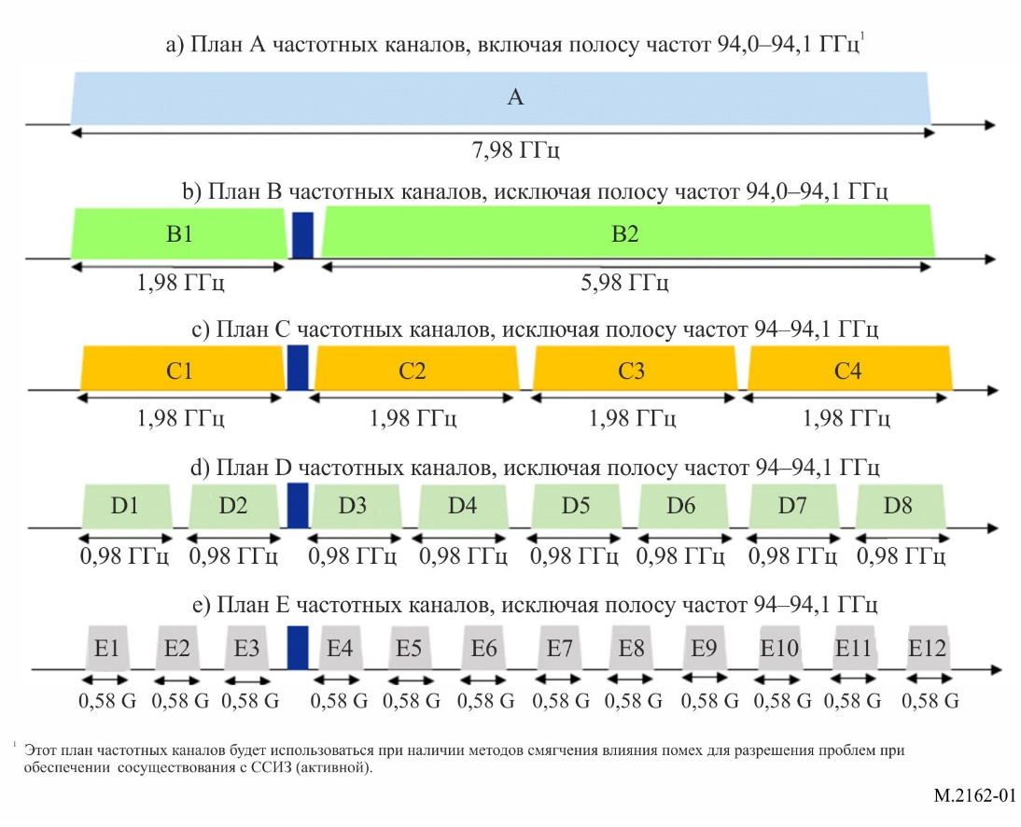

2.3 Бортовой радар посадки миллиметрового диапазона, работающий в диапазоне
частот 95–100 ГГц
В полосе частот 95–100 ГГц возможен выгодный компромисс между всепогодным прохождением через атмосферу и угловым разрешением для создания бортового радара малого форм-фактора, подходящего для работы в помощь при посадке в радионавигационной службе.
Радар посадки в первую очередь предназначен для улучшения работы системы технического зрения с расширенными возможностями визуализации, целью которой является обеспечение потока радиолокационных видеосигналов, помогающего пилотам получить визуальные ориентиры, выходящие за рамки их естественного зрительного обзора, такие как подъездная рампа, порог или кромка взлетно-посадочной полосы. Радар миллиметрового диапазона может также служить системой локализации и навигации, помогая направлять воздушное судно к зоне приземления на конечном участке захода на посадку. Он представляет собой бортовую автономную альтернативу системам посадки по приборам на необорудованные взлетно-посадочные полосы. Основная цель − обеспечить возможность приземления воздушного судна в любых погодных условиях (туман, сильный дождь), чтобы избежать ошибок при заходе на посадку и их негативных последствий для логистики.
Эти радары миллиметрового диапазона пригодны для оборудования различных типов воздушных судов – от больших самолетов до самолетов меньшего размера. Полоса частот 95–100 ГГц позволяет обеспечить высокое угловое разрешение и дальность обнаружения в несколько километров, необходимую в зоне перед самолетом, при малых габаритах, массе и мощности оборудования. Активная фазированная антенная решетка с электронным сканированием и низкой пиковой мощностью в сочетании с непрерывным частотно-модулированным сигналом обеспечивает подходящие характеристики при использовании технологий твердотельных элементов, применимых в этой полосе частот.
ТАБЛИЦА 3
Характеристики радаров посадки в диапазоне частот 95–100 ГГц
Параметр | Радар типа A
Применение | Помощь при посадке
Зона развертывания | По всему миру, на борту
Диапазон частот (ГГц) | 95,1–99,5
Пиковая мощность передачи (Вт) | 0,5–1
Поляризация | Линейная
Длительность импульса (мкс) | 100–200
Частотная модуляция | FMCW
Тип антенны | Активная фазированная антенная решетка с электронным сканированием
Высота радара над землей (м) | 200..0  (бортовой − конечный участок захода на посадку)
Усиление антенны (дБи) | 34–38
Раствор антенны (м) | 0,4
Ширина луча антенны в плоскости азимута (градусы) | 0.5
Диапазон сканирования антенны в плоскости (градусы) | ±15
Ширина луча антенны в плоскости угла места (градусы) | 15
Диапазон сканирования антенны в плоскости угла места (градусы) | ±30
Коэффициент шума приемника (дБ) | 8−10
Ширина полосы РЧ-излучения (МГц) | 30–60
Ширина канала (МГц) | 80
Максимальное количество каналов | 4
Критерий защиты I/N (дБ) | –6

______________

Радар не выполняет сканирование по углу места, луч зафиксирован с наклоном вниз −6°, изменение тангажа самолета не компенсируется.
Критерий защиты не включает запас авиационной безопасности.
При отсутствии требований к рабочим характеристикам.

